Отчёт по лабораторной работе
  - Лабораторная работа №5
Швецов Михаил Романович
Содержание

1. Цель работы
Построить сеть Петри для пяти философов, моделируя захват и освобождение вилок.
Обнаружить состояние взаимной блокировки (deadlock), когда каждый философ взял одну вилку и ждёт вторую.
Провести имитационное моделирование (стохастическое и детерминированное) и выявить наличие deadlock.
Модифицировать сеть, чтобы предотвратить deadlock.
Проанализировать результаты и оформить отчёт с графиками и анимацией.

2. Задание
Выполнить работу и получить навыки создания литературного стиля реализировать модель в агентном подходе на примере Эпидемиологической модели SIR.

3. Теоретическое введение
Сеть Петри есть математический аппарат для моделирования дискретных систем. Графически она представляется как двудольный ориентированный граф двух типов вершин: позиции (круги) и переходы (прямоугольники).
Позиции (Places) суть пассивные элементы, описывающие состояние системы (например, наличие ресурса или выполнение условия).
Внутри позиции могут находиться фишки (tokens) — неотрицательное целое число, указывающее на количество ресурсов.
Переходы (Transitions) суть активные элементы, описывающие события или действия системы.
Они могут срабатывать, изменяя состояние модели.
Дуги (Arcs) суть направленные соединения между позициями и переходами (но не между двумя позициями или двумя переходами), которые показывают, как состояние влияет на события и наоборот.
Маркировка (Marking) есть распределение фишек по позициям в определённый момент времени, то есть текущее состояние модели.
Смена маркировок происходит при срабатывании переходов в соответствии с определёнными правилами.
Теория сетей Петри, появившаяся как инструмент для анализа химических процессов, сегодня является мощным и наглядным математическим аппаратом. Она незаменима везде, где нужно описать параллельные, асинхронные и распределённые системы. В её основе лежат всего четыре элемента, а богатство поведения возникает из их комбинации.

4. Выполнение лабораторной работы
Создаём каталог лабораторной работы и устанавливаем необходимые пакеты (рис. 1).
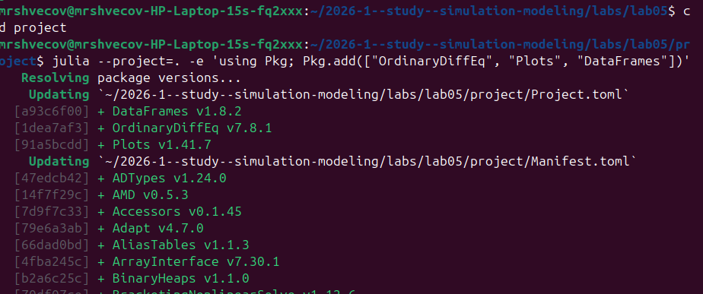
Рисунок 1: Создание каталога и загрузка пакетов:
Создаём код модели в каталоге /src (рис. 2).
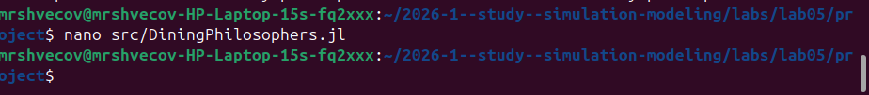
Рисунок 2: Создание кода модели:
Создаём первый скрипт scripts/dining_philosophers.jl и догружаем недостающий пакет CSV рис. 3).
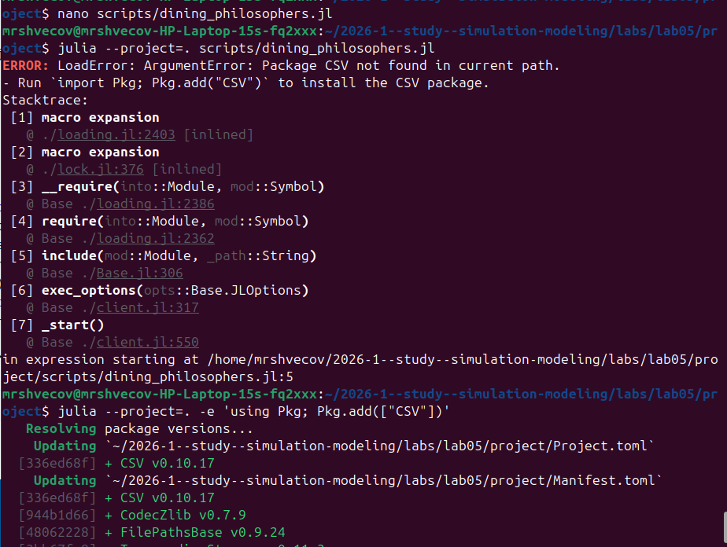
Рисунок 3: Создание скрипта и загрузка пакета CSV:
Выполняем скрипт scripts/dining_philosophers.jl (рис. 4).
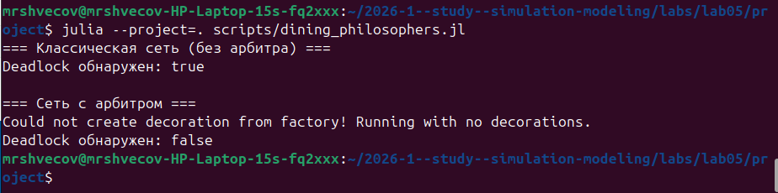
Рисунок 4: Выполнение скрипта scripts/dining_philosophers.jl:
Создание и выполнение скрипта scripts/dining_philosophers_animation.jl (рис. 5).
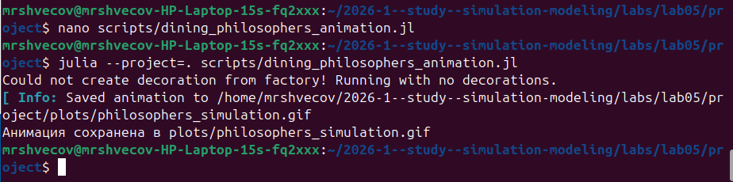
Рисунок 5: Выполнение scripts/dining_philosophers_animation.jl:
Создание и выполнение скрипта scripts/dining_philosophers_report.jl (рис. 6).
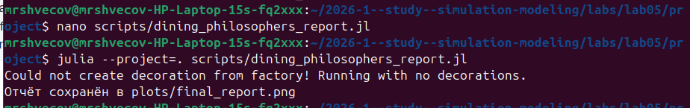
Рисунок 6: Создание и выполнение scripts/dining_philosophers_report.jl :
Создание документа jupiter-notebook для файла dining_philosophers.jl (рис. 7).
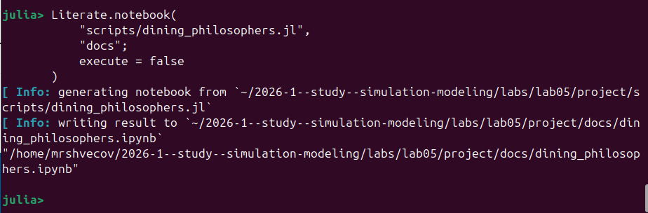
Рисунок 7: Создание:
Создание чистого кода и документа markdown для dining_philosophers.jl (рис. 8).
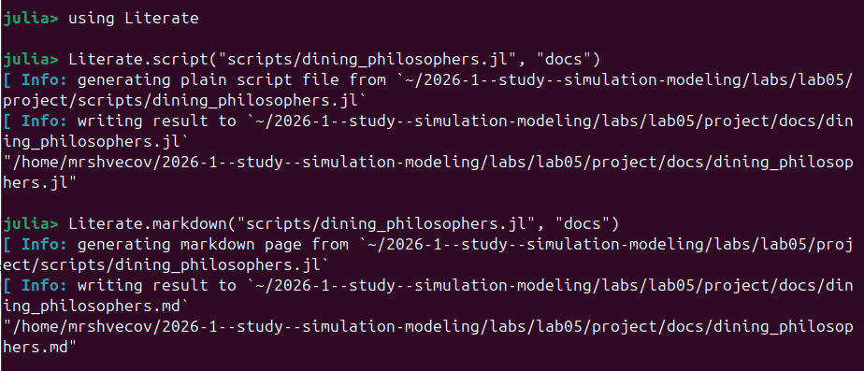
Рисунок 8: Создание:
Создание чистого кода, документа markdown и документа jupiter-notebook для dining_philosophers_animation.jl (рис. 9).
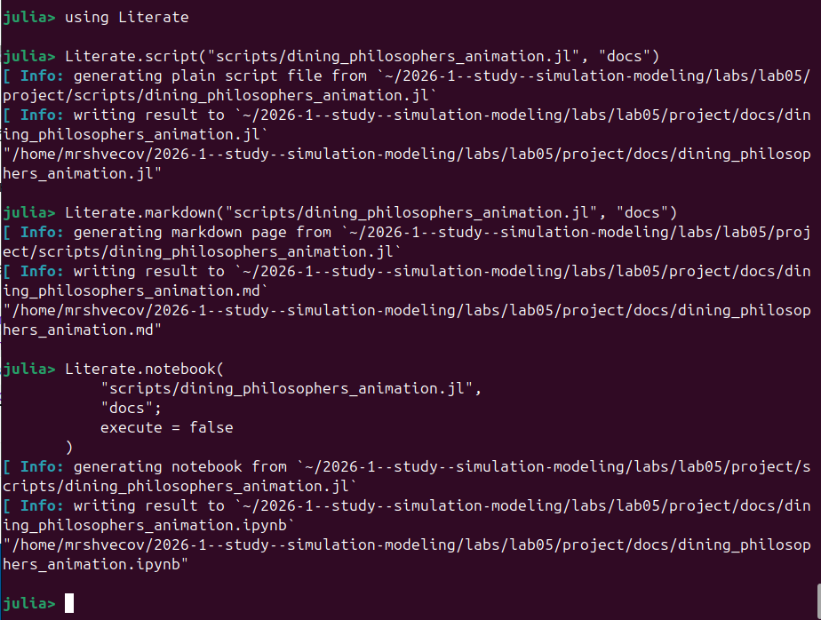
Рисунок 9: Литературный стиль для dining_philosophers_animation.jl
Создание чистого кода, документа markdown и документа jupiter-notebook для dining_philosophers_report.jl (рис. 10).
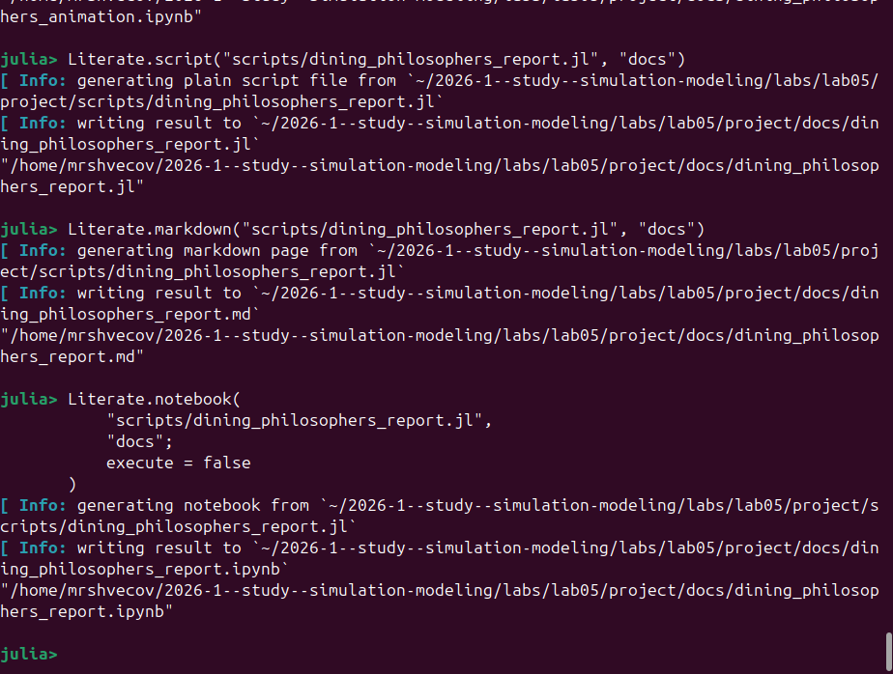
Рисунок 10: Литературный стиль для dining_philosophers_report.jl:

5. Выводы
В данной лабораторной работе мы построили сеть Петри для пяти философов, моделируя захват и освобождение вилок. Обнаружили состояние взаимной блокировки (deadlock), когда каждый философ взял одну вилку и ждёт вторую. Провесли имитационное моделирование (стохастическое и детерминированное) и выявили наличие deadlock. Модифицировали сеть, чтобы предотвратить deadlock. Проанализировали результаты и оформить отчёт с графиками и анимацией.

Список литературы

